
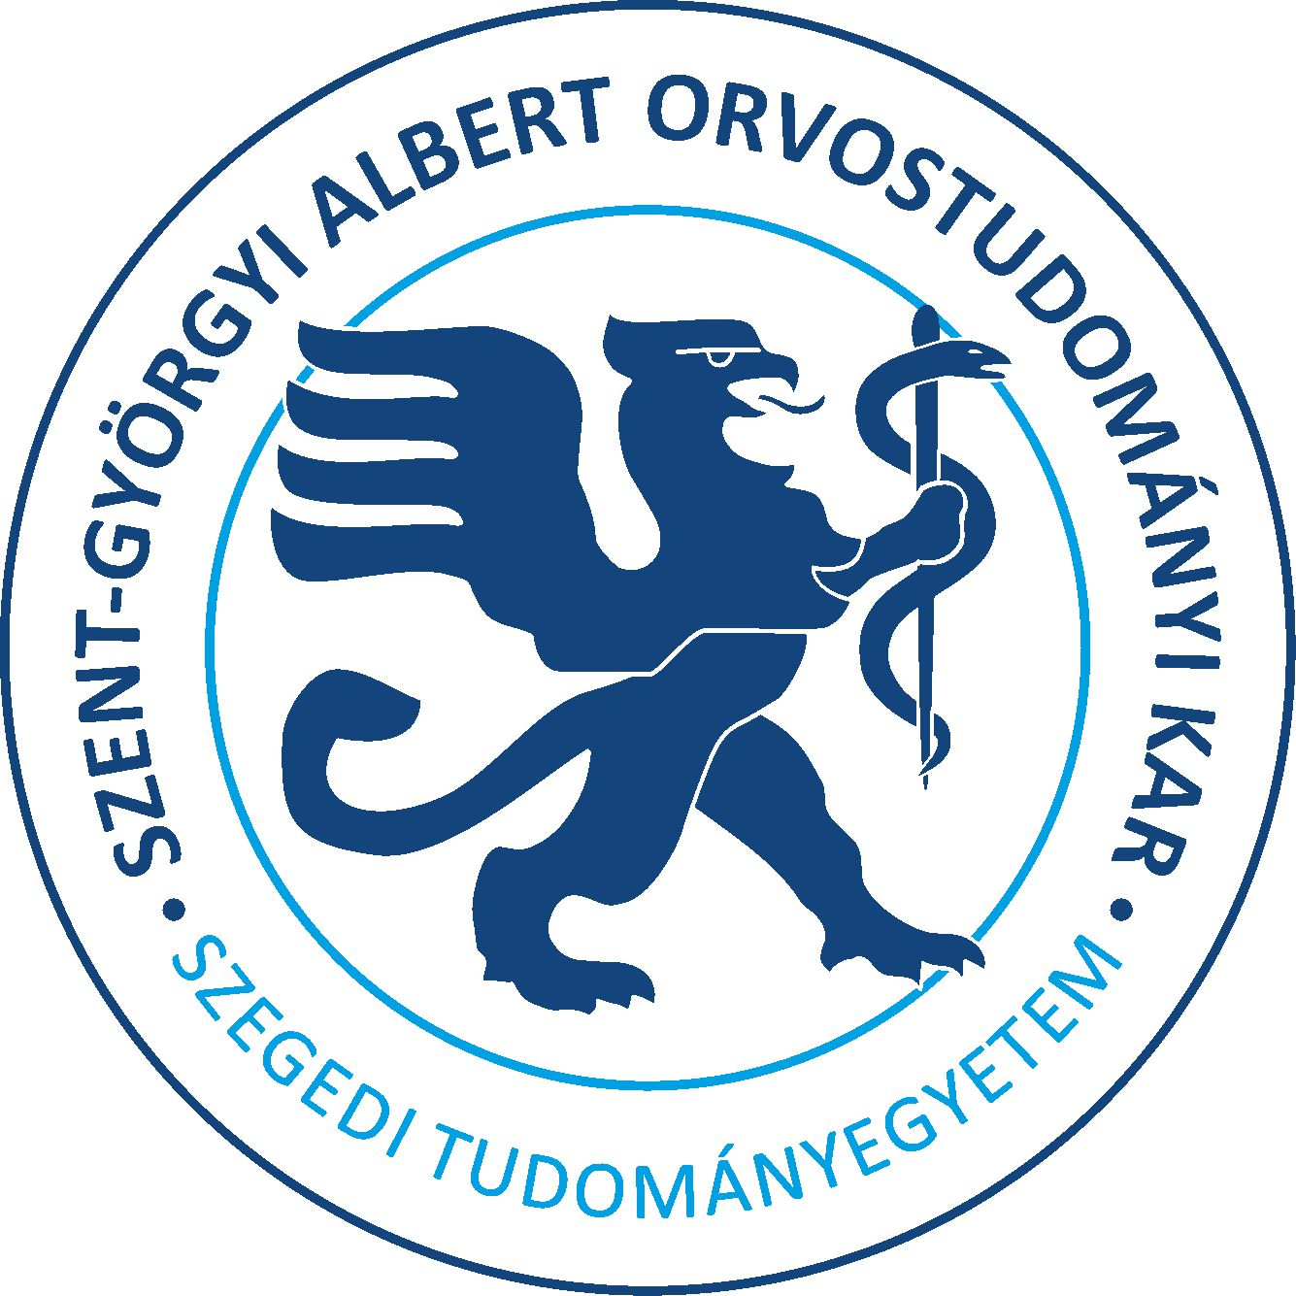

ADATKEZELÉSI TÁJÉKOZTATÓ
a 2025. június 26-i SZTE SZAOK diplomaosztó és orvosavató ünnepség kapcsán

Jelen Adatkezelési tájékoztató célja, hogy felhívjuk az Ön figyelmét SZTE SZAOK diplomaosztó és orvosavató ünnepség során történő adatkezeléseinkre.

- Kihez fordulhat?

Az SZTE SZAOK diplomaosztó és orvosavató ünnepség adatkezelései kapcsán a Szegedi Tudományegyetem az adatkezelő, viszont a konkrét adatkezelést az alábbi szervezeti egységén keresztül végzi.

Szegedi Tudományegyetem
Szent-Györgyi Albert Általános Orvostudományi Kar (adatkezelő szervezeti egység)
kapcsolattartó neve: Rózsahegy Rita
levelezési cím: 6720, Szeged, Tisza L. krt.107.
tel.: +36 (62)545-020
e-mail cím: rozsahegyi.rita@med.u-szeged.hu
honlap cím: www.med.u-szeged.hu

Forduljon hozzánk bizalommal a fenti elérhetőségek valamelyikén, amennyiben az adatkezeléssel kapcsolatosan kérdése adódna.

- Milyen főbb jogi előírások mentén járunk el?

Tájékoztatjuk, hogy az Ön személyes adatait a Szegedi Tudományegyetem, mint adatkezelő
- a természetes személyeknek a személyes adatok kezelése tekintetében történő védelméről és az ilyen adatok szabad áramlásáról, valamint a 95/46/EK rendelet hatályon kívül helyezéséről szóló 2016/679 az Európai Parlament és a Tanács rendeletének, valamint
- az információs önrendelkezési jogról és az információszabadságról szóló 2011. évi CXII. törvény
rendelkezései szerint kezeli.

- Van-e Adatvédelmi Szabályzata a Szegedi Tudományegyetemnek?

Igen. A Szegedi Tudományegyetem Adatvédelmi Szabályzata az alábbi linken érhető el: http://www.u-szeged.hu/szabalyzatok

- Milyen adatkezeléseket valósítunk meg?

A SZTE SZAOK diplomaosztó és orvosavató ünnepség során alábbi adatkezelési tevékenységeket végezzük:
-adatkezelés

4.1.

Milyen adatokról van szó? | Miért vesszük fel? | Milyen jogon kezeljük? | Meddig tároljuk?
tájékoztató e-mail sikeres záróvizsgát szerzett hallgatók részére az ünnepséggel kapcsolatos tudnivalókról | a diplomaosztó és orvosavató ünnepség megszervezésének elősegítésére, kapcsolattartás céljából | közfeladat ellátása | a kiküldést követ 1 héten belül töröljük
oklevél adatok, oklevél melléklet adatok, záróvizsga eredmény adatok, FIR-be küldendő kötelező adatszolgáltatás | Jogi kötelezettség teljesítése | • a nemzeti felsőoktatásról szóló 2011. évi CCIV. törvény (a továbbiakban: Nftv.), valamint  • a nemzeti felsőoktatásról szóló 2011. évi CCIV. törvény egyes rendelkezéseinek végrehajtásáról 87/2015. (IV. 9.) kormányrendelet (a továbbiakban: Nftv. vhr.) | a hallgatói jogviszony megszűnésére vonatkozó bejelentéstől számított nyolcvan évig (Nftv. 3. sz. melléklete alapján)
adatszolgáltatás az ÁEEK részére a kötelező egészségügyi alapnyilvántartásba vételhez | jogi kötelezettség teljesítése | • az egészségügyről szóló 1997. évi CLIV. törvény 111. §-a szerint, valamint  • az Állami Egészségügyi Ellátó Központról szóló 27/2015. (II.25.) Korm. rendelet 6/A. § (1) bekezdés a) pontjába foglalt rendelkezésével.  • Az egészségügyi szakképesítéssel rendelkező személyek alap- és működési nyilvántartásáról, valamint a működési nyilvántartásban nem szereplő személyek tevékenységének engedélyezéséről szóló 18/2007. (IV. 17.) EüM rendelet felhatalmazásából. | nem tároljuk

4.3. Képek készítése

Tájékoztatjuk, hogy a programon jogos érdekből képeket készítünk, általánosságban tömegfelvételek formájában. Egyben felhívjuk a figyelmét, hogy az esemény sajtónyilvános.

A Polgári Törvénykönyvről szóló 2013. évi V. törvény 2:48. § (2) bekezdése alapján a tömegfelvételek, valamint a nyilvános közéleti szereplés esetén nincs szükség az érintett hozzájárulására sem a felvétel elkészítéséhez, sem annak felhasználásához. Azonban az érintetteket előzetesen tájékoztatni kell ilyen esetben is, ezért az előzetes tájékoztatási kötelezettségünknek jelen adatkezelési tájékoztatóval és a helyszínen, a „Tájékoztatjuk, hogy jelen esemény során képfelvétel készül” figyelem-felhívás elhelyezésével teszünk eleget.
Ugyanakkor mivel a Szegedi Tudományegyetem elkötelezett a személyes adatok valamennyi formájának védelme és biztonsága, valamint a személyiségi jogok tiszteletben tartása mellett, ezért tájékoztatjuk, hogy a tömegfelvételeket, valamint a nyilvános közéleti szereplés tekintetében a felvételeket az esemény népszerűsítésére, marketing céllal a Szegedi Tudományegyetem online és offline csatornáin keresztül felhasználhatja.

Az esetlegesen előforduló individualizált képek elkészítéséhez és felhasználásához minden esetben hozzájárulást kérünk az érintett személytől a Polgári Törvénykönyvről szóló 2013. évi V. törvény 2:48 § (1) bekezdése alapján. Az önkéntes hozzájárulás megadása (űrlap) során a személyazonosító jel helyébe lépő azonosítási módokról és az azonosító kódok használatáról szóló 1996. évi XX. törvény 4. §-a alapján azonosítás céljából vesszük fel az Ön nevét, születési nevét, és édesanyja nevét.

Kezelt adat | Célja és jogalapja | Megőrzési idő
Név (családi és utóneve) | Az adott személy beazonosítása érdekében vesszük fel, önkéntes hozzájárulás alapján. | Az önkéntes hozzájárulás visszavonásáig.
Születési neve (családi és utóneve) |  | Az önkéntes hozzájárulás visszavonásáig.
Édesanyja neve |  | Az önkéntes hozzájárulás visszavonásáig.
Érintett személy aláírása |  | Az önkéntes hozzájárulás visszavonásáig.

Az önkéntes hozzájárulás bármikor visszavonható. Tájékoztatjuk Önt, hogy a hozzájárulás visszavonása nem érinti a visszavonás előtti adatkezelés jogszerűségét.

- Kinek adjuk át/továbbítjuk az adatokat?

5.1. Adattovábbítás szervezeten kívülre

Jogszabályi kötelezettségeknek eleget téve adataikat továbbítjuk az ÁEEK elektronikus nyilvántartása részére-

Az általunk Önről kezelt adatokat csak az 1. pontban megjelölt adatkezelő szervezeti egységünk vezetője által kijelölt személyek kezelik, a 4. pontban megjelölt cél, jogalap és megőrzési időn belül.

- Gyűjtünk-e Önről adatot más személytől?

Nem. Az Önről kezelt adatokat Öntől kapjuk meg, más forrásból adatgyűjtést nem végzünk.

- Történik-e automatizált döntéshozatal az adatkezelések során?

Nem.

- Milyen jogai vannak a program kapcsán?

A SZTE SZAOK diplomaosztó és orvosavató ünnepség kapcsán Önt az alábbi jogok illetik meg:
- tájékoztatáshoz való jog – tájékoztatást kérhet személyes adatainak kezeléséről.
- hozzáféréshez való jog – hozzáférhet az általunk kezelt személyes adataihoz.
- helyesbítéshez való jog – ha pontatlanságot észlel az általunk kezelt személyes adataiban, jogában áll javítást kérni.
- törléshez való jog – amennyiben az adatkezelés önkéntes hozzájáruláson alapul és nincs más jogalap az adatkezelésre, kérheti személyes adatainak törlését.
- tiltakozáshoz való jog – a jogos érdeken alapuló, vagy a közérdekű adatkezelés ellen bármikor tiltakozhat.
- korlátozáshoz való jog – kérheti az adatainak korlátozását, pl. amikor vitatja a kezelt adatainak pontosságát, addig, amíg az SZTE ellenőrzi azok pontosságát.
- adathordozhatóság joga – az automatizált módú adatkezeléseinknél, amennyiben az adatkezelés az Ön önkéntes hozzájárulásán alapul és Önnek szüksége van a személyes adataira, átadjuk Önnek azokat.
- jogorvoslathoz való jog – jogainak megsértése esetén jogában áll jogorvoslattal élni.

- Milyen jogorvoslattal élhet?

9.1. A Szegedi Tudományegyetem adatvédelmi tisztviselőjéhez fordulhat, az alábbi elérhetőségeken:
Dr. Lajkó Dóra
Cím: Szegedi Tudományegyetem, József Attila Tanulmányi és Információs Központ
6722 Szeged, Ady tér 10.
Tel.: +36 (62) 342-376, +36 (62) 544-000/2376
E-mail: dpo@gmf.u-szeged.hu

9.2. A Nemzeti Adatvédelmi és Információszabadság Hatósághoz fordulhat, az alábbi elérhetőségeken:
Nemzeti Adatvédelmi és Információszabadság Hatóság
Cím: 1125 Budapest, Szilágyi Erzsébet fasor 22/C
Tel.: +36 (1) 391-1400
E-mail: ugyfelszolgalat@naih.hu

9.3. Bírósághoz fordulhat
Az Ön által tapasztalt jogellenes adatkezelés jellegétől függően pert kezdeményezhet, akár a
Hatóság ellen is. A perindítás lehetőségéről, módjáról és fórumairól az alábbi honlapon tájékozódhat: https://birosag.hu/birosagi-szervezetek

- Van-e adatvédelmi tisztviselője a Szegedi Tudományegyetemnek?

Igen. A Szegedi Tudományegyetem adatvédelmi tisztviselőjének elérhetőségeit a 9.1. alpontban találhatja meg.
Az adatvédelmi tisztviselő kapcsolattartási pontként szolgál Ön és az adatkezelő között. Jelen SZTE SZAOK diplomaosztó és orvosavató ünnepség kapcsán is felügyeli a jogi előírásoknak, valamint a belső szabályzatainknak való megfelelést.

